# Dependencias:

Cursos – Listado

Preguntas – Listado

# Acceso:

Desde la pantalla principal de Asignar Evaluación, botón Crear Nueva Asignación



# Uso:

Una vez presionado el botón, nos redirigirá a la siguiente pantalla

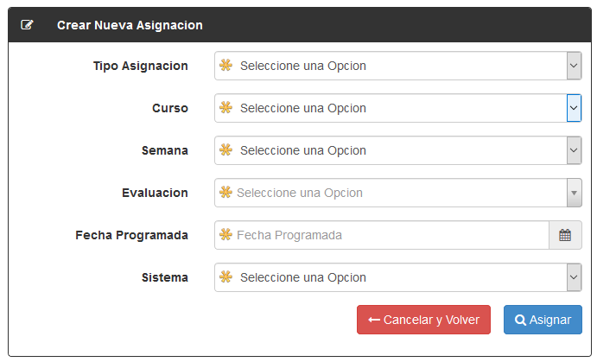

Todos los datos deben ser llenados de forma obligatoria

* **Tipo Asignación**: permite seleccionar entre 3 opciones, las cuales decidirán como serán mezcladas las preguntas
* **Curso**: corresponde al curso al cual se le va a asignar la evaluación, hay que tener en cuenta que solo los alumnos den este curso recibirán la asignación de la evaluación
* **Semana**: permite seleccionar la semana de ejecución de la evaluación para así poder organizarlo en un calendario
* **Evaluación**: Permite seleccionar la evaluación a asignar entre todas las evaluaciones activas disponibles
* **Fecha Programada**: es la fecha en la cual se va a hacer la evaluación, tener en cuenta de que si el alumno trata de hacer la evaluación en una fecha posterior el sistema no le dejara hacerlo.

Dependiendo de la selección de la primera opción (Tipo de asignación) nos activara la opción de seleccionar la cantidad de preguntas a asignar por cada categoría del quiz

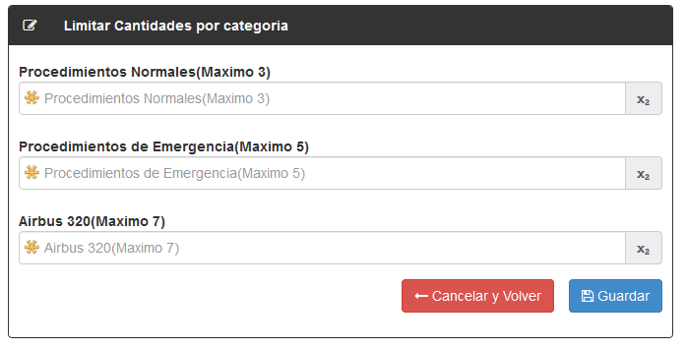

Una vez ingresada la cantidad de preguntas a asignar por cada categoría del quiz, presionar el botón Guardar para que el sistema realice el trabajo de crear evaluaciones para todos los alumnos.

# Precauciones:

No asignar mas preguntas de las que existen, el sistema indica cual es la cantidad máxima a asignar